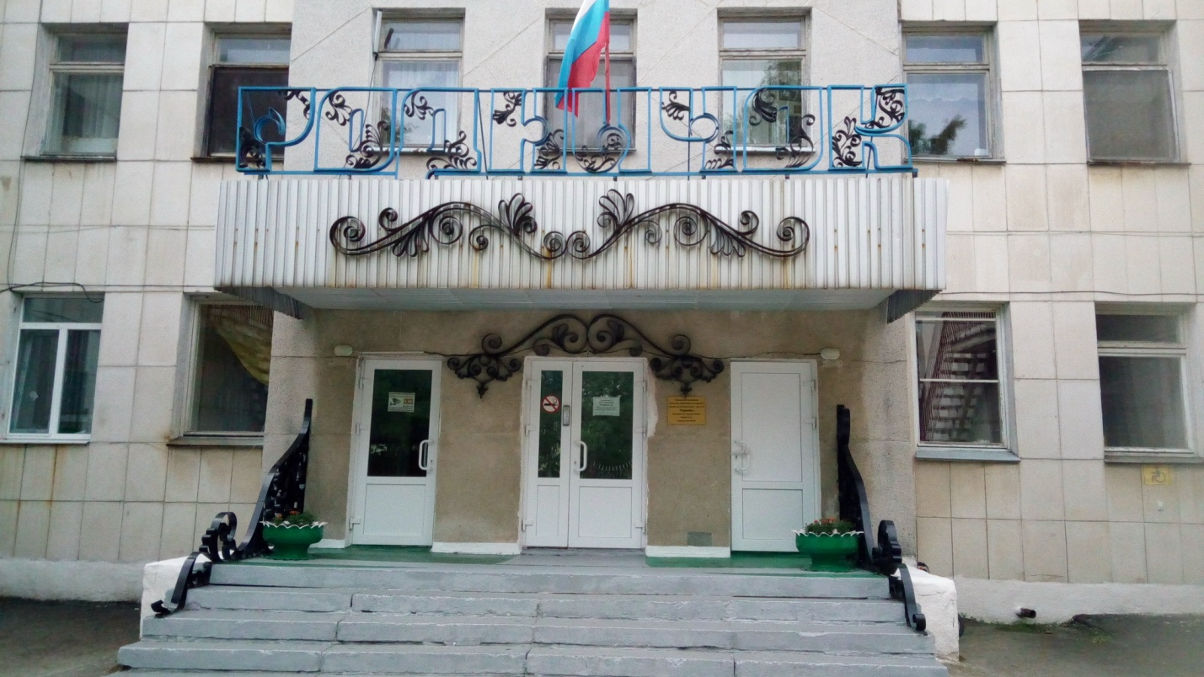

УВАЖАЕМЫЕ РОДИТЕЛИ (ЗАКОННЫЕ ПРЕДСТАВИТЕЛИ)!

Если вы хотите возобновить посещение вашим ребенком детского сада в ближайшее время, то вам необходимо предоставить справки с места работы и заполнить заявление по форме, которая прилагается ниже, после чего эти документы передать в Отдел образования администрации МГО

Начальнику Отдела образования
администрации Малышевского городского округа
Володькиной Н.И.
от _______________________________
(Ф.И.О.)
проживающего (ей) по адресу:_________________
___________________________________________

ЗАЯВЛЕНИЕ

Прошу зачислить моего ребёнка ___________________________________________
(полностью Ф.И.О.)

в Муниципальное автономное дошкольное образовательное учреждение «Детский сад комбинированного вида № 51 «Родничок» Малышевского городского округа с «___» ____________2020 года
Дата рождения ребёнка:___________________
Ф.И.О. родителей (законных представителей): _____________________________________
__________________________________________________________________________________________________________________________________________________________
Номера телефонов родителей (законных представителей): ___________________________
_____________________________________________________________________________
(рабочий, мобильный)

Наименование Муниципального дошкольного образовательного учреждения, которое посещает ребёнок: _____________________________________________________________
_____________________________________________________________________________
Дни посещения ребёнком дежурной группы с 09.06.2020 до особого распоряжения:______
_______________________________________________________________________________________________________________________________________________________________________________________________________________________________________
К заявлению прилагаю:
- Согласие на обработку персональных данных
- _______________________________________
- _______________________________________
- _______________________________________

Дата «___» ___________2020 года Подпись: _________/__________________

